**МКОУ «Верхнегакваринская школа-сад»**

**ОТЧЕТ**

**ПО ПРОФИЛАКТИКЕ ЗЛОУПОТРЕБЛЕНИЮ НАРКОТИКОВ**

**АЛКОГОЛЯ И ТАБАКОКУРЕНИЯ СРЕДИ ШКОЛЬНИКОВ**

**МКОУ «ВЕРХНЕГАКВАРИНСКАЯ школа-сад» ЗА III-КВАРТАЛ 2018 учебного года.**

**2018 год.**

**Отчет**

**по профилактике злоупотреблению**

**наркотиков, алкоголя и табакокурения среди школьников**

**МКОУ «Верхнегакваринская СОШ» за III-квартал 2018 года.**

1. **Конкурс рисунков «Берегись! Это наркотик»**
2. **Ответственные: Исмаилов Ш.М. и классные руководители.**
3. **Проведены беседы «Кто такие наркоманы»**

**Ответственные: классные руководители.**

1. **Просмотр видеоролика «Мифы о наркотиках» (6-8 класы)**
2. **Проведены уроки мужества, посвященные Дню защитника отечества**

**Ответственные: Исмаилов Ш.М.. зам. директора по ВР и классные руководители.**

**5. Классные часы:**

**- «Борьба против наркотиков» (кл. час в 11 классе) - кл. рук-ль Магомедов М.С.**

**- «Здоровье наше богатство» (кл. час в 7 классе) – кл. рук-ль:**

**Магомедова Р.С.**

**- «Жизнь на грани» (кл час в 10 классе)-кл. рук-ль: Хасбулаев Ш.М.**

**Ответственный:**

**Учитель биологии Исмаилов Ш.М.**

**Классный час в 11 классе (рук-ль Магомедов М.С.)**

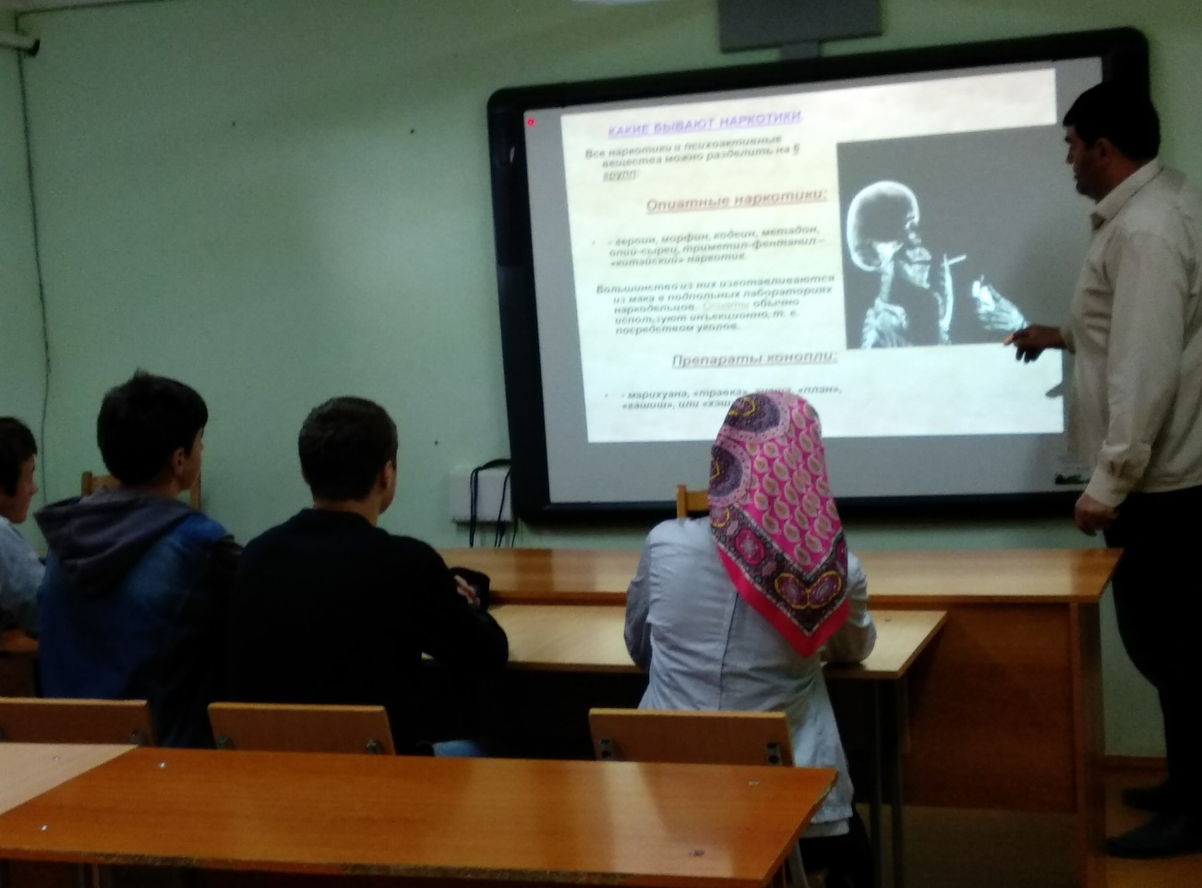

**Классный час в 7 классе (рук-ль Магомедова Р.С.)**

